## 自愿住院患者入院流程图

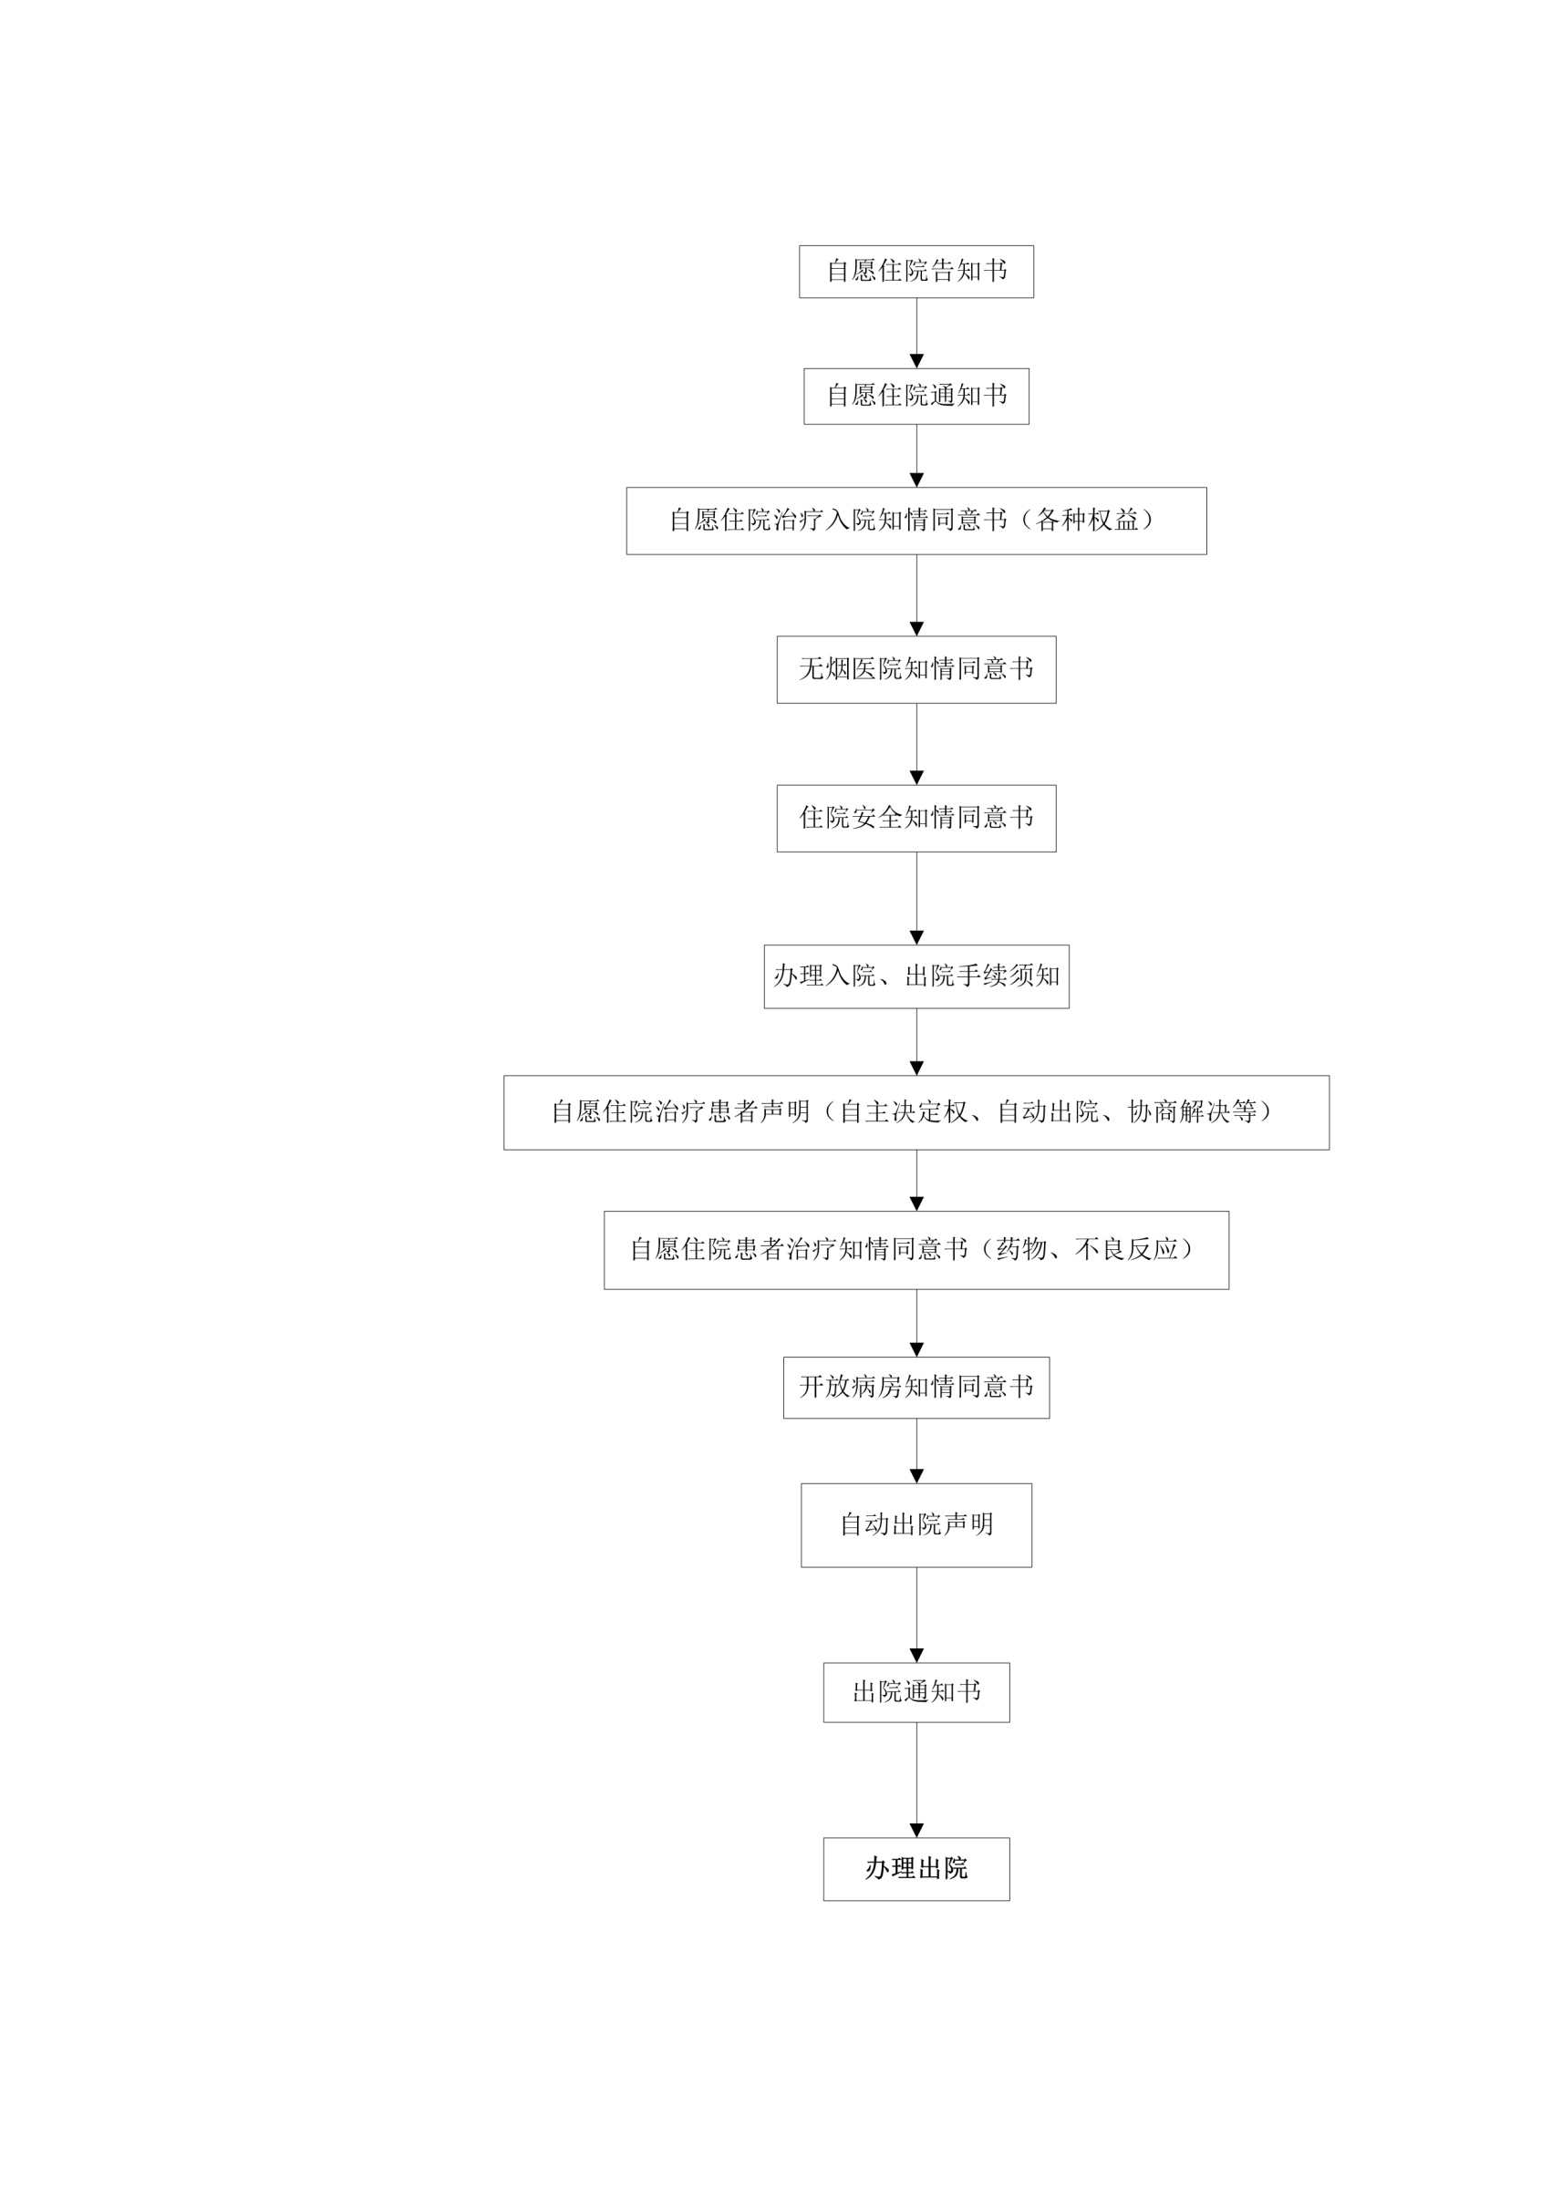

## F:\4112\打印\医务科制度\二册\医务流程\非自愿住院患者入院流程图.jpg非自愿住院患者入院流程图